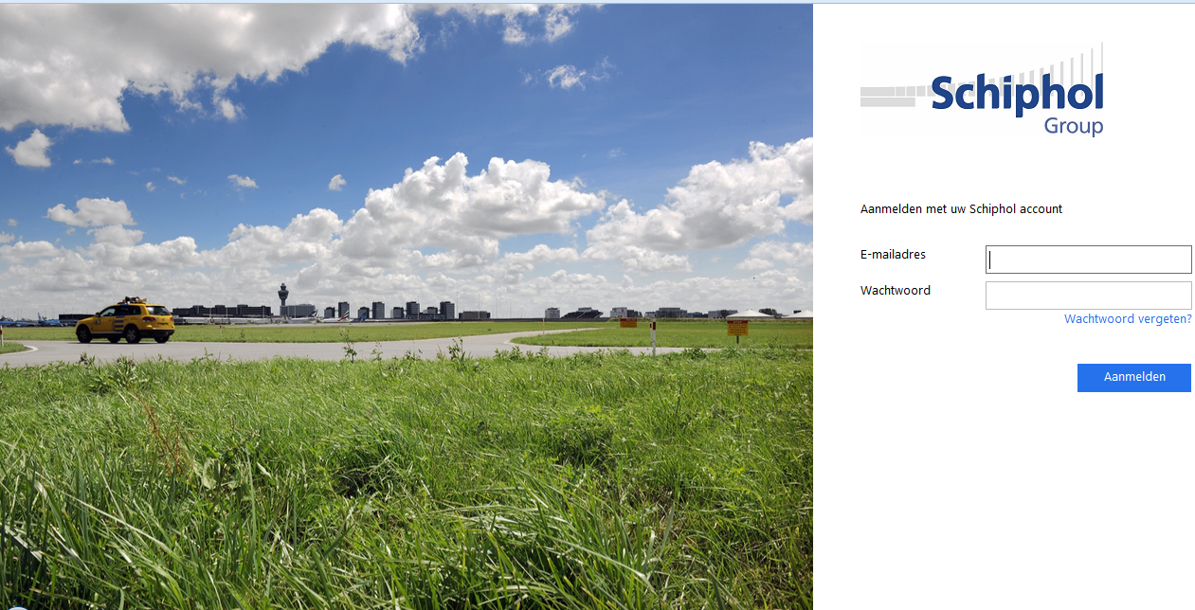
DIT FORMULIER IS ALLEEN BESTEMD VOOR DIEGENE DIE VIA HET UITZENDBUREAU WERKZAAM ZIJN VOOR SCHIPHOL EN GÉÉN SCHIPHOL MAIL ADRES HEBBEN.
OM IN TE KUNNEN LOGGEN OP ORTEC OF MIJN ROOSTER NA INVOERING VAN SINGLE SIGN ON HEBBEN WIJ NOG WAT AANVULLENDE GEGEVENS VAN JULLIE NODIG. NB: DIT GELDT OOK VOOR DE PLANNERS VAN DE UITZENDBUREAUS DIE PLANNEN MET ORTEC.
Voornaam:
Achternaam:
Tussenvoegsel:
Geboortedatum:
Initialen:
Mobiel nummer:
Emailadres:
Uitzendbureau:
Schiphol account benodigd: JA / NEE Interne medewerker Schiphol: JA / NEE (Bij JA worden jouw gegevens opgevoerd door jouw Manager. Zodra je een account hebt vul je in de Telegids jouw mobiele nummer in )
STUUR DIT DOCUMENT INGEVULD TERUG NAAR JOUW WERKGEVER. ZONDER DEZE GEGEVENS KUNNEN WIJ JE NIET TOEVOEGEN AAN ONZE DATABASE EN KUN JE STRAKS NIET MEER INLOGGEN IN ORTEC OF DE PC VERSIE VAN MIJNROOSTER. HEB JE NOG VRAGEN, STUUR DAN EEN MAIL NAAR MIJNROOSTER@SCHIPHOL.NL

